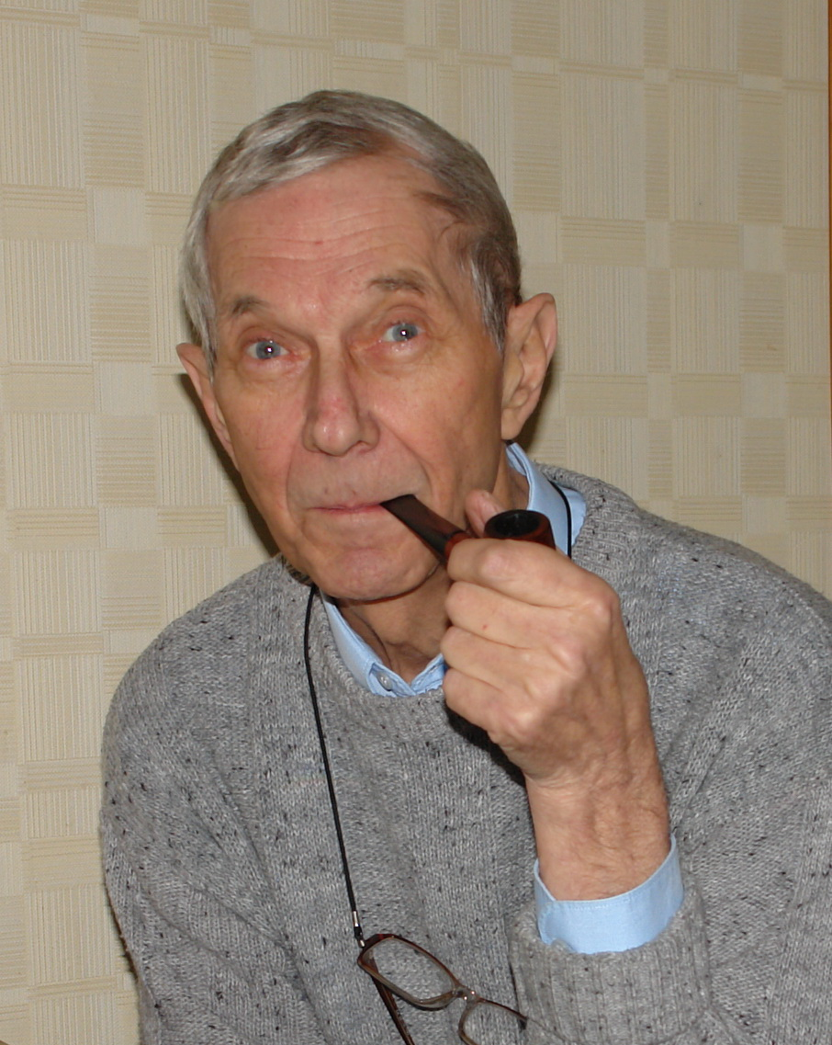 Ю.А.Бычков (1934 – 2012)

30 января 2012 года ушел из жизни замечательный физик-теоретик, один из старейших сотрудников Института Теоретической Физики им. Л.Д.Ландау доктор физ.-мат. наук Юрий Аркадьевич Бычков.
Первые шаги в науке он сделал, будучи студентом Физтеха, под руководством Владимира Борисовича Берестецкого – основателя кафедры Теоретической физики МФТИ. В 1957 году Юра сдал теоретический минимум Ландау и поступил в аспирантуру Института Физических Проблем. Здесь им были сделаны ставшие классическими работы по квантовым эффектам в металлах в сильных магнитных полях, потребовавшие применения и развития теоретико-полевых методов, которыми он блестяще владел.
С конца 50-х годов Юрий Аркадьевич преподавал в МФТИ сначала на кафедре Общей физики, а затем в течение более 30-ти лет на Кафедре теоретической физики, где он прошел путь от ассистента до профессора. Для студентов МФТИ им написаны пособия по электродинамике, теории конденсированного состояния, квантовой теории поля, а также алгебраической топологии, которую он превратил в эффективный инструмент решения задач теоретической физики.
Юра поселился в Черноголовке в 1965 году, где стал первым Ученым секретарем только что созданного Института теоретической физики, института, в котором он проработал до последних дней своей жизни. Символично, что самой первой публикацией от Института Теоретической Физики была замечательная по красоте и элегантности и оставившая большой след в физике низкоразмерных систем (да и вообще в теоретической физике) работа Ю.А. Бычкова (совместно с Л.П. Горьковым и И.Е. Дзялошинским) об одномерной сверхпроводимости.
За свою научную жизнь Ю.А.Бычков опубликовал более ста работ. Из многих научных достижений Ю.А. Бычкова надо прежде всего отметить исследования свойств полупроводников при учете так называемого взаимодействия Бычкова-Рашбы, ставшего необычайно популярным в последнее время, а также цикл работ по нетривиальным топологически устойчивым магнитным конфигурациям (скирмионам) в теории квантового эффекта Холла.
Юра до преклонных лет оставался восприимчивым к новым методам, будь то суперсимметричный подход в теории сплавов или владение современным компьютером.
Научные заслуги Ю.А. Бычкова прекрасно известны специалистам. Старшему поколению Черноголовки Юра запомнился как мягкий, интеллигентный, располагающий к себе человек, создающий вокруг себя атмосферу уюта, человек с замечательной памятью и удивительной эрудицией, сохраняющий какую-то детскую способность радоваться талантливым людям, всему новому и хорошему. Будучи по своей природе глубоко частным лицом, Юра сторонился общественной и административной деятельности и полностью раскрывался лишь в общении с близкими ему людьми. Круг его научных контактов при этом был весьма широк. Он сотрудничал не только с московскими, ленинградскими и харьковскими физиками, но и с теоретиками и экспериментаторами США, Франции, Германии, Израиля.
Из таких личностей, как Юра Бычков складывается и ими поддерживается высокий уровень науки и культуры в обществе.
Из нашего цеха ушел светлый и честный человек.

Светлая ему память.

